ANEXO 5
A LA GUÍA CON ORIENTACIONES PARA EL TRABAJO ACADÉMICO

HORARIO DE ACTIVIDADES
Semestre: ___________
NOMBRE________________________________________ GRUPO_____________ SALÓN ________ TURNO_____________________

Horario | Lunes | Martes | Miércoles | Jueves | Viernes
8:00-8:30
8:30-9:00
9:00-9:30
9:30-10:00
10:00-10:30
10:30-11:00
11:00-11:30
11:30-12:00
12:00-12:30
12:30-13:00
13:00-13:30
13:30-14:00
14:00-14:30
14:30-15:00
15:00-15:30
15:30:16:00
16:00-16:30
16:30-17:00
17:00-17:30
17:30-18:00
18:00-18:30
18:30-19:00
19:00-19:30
19:30-20:00
NOTA: Anotar clases, asesorías, tutorías, horas de estudio, talleres y el profesor con quien tomas éste último.

DTI: _________________________________

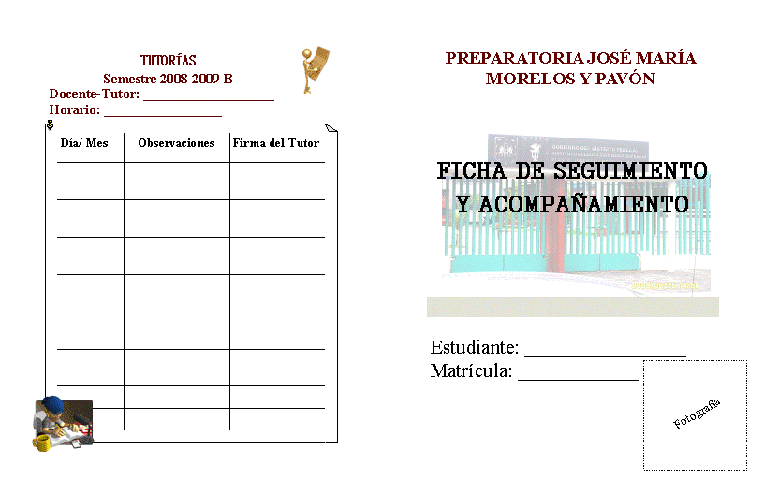
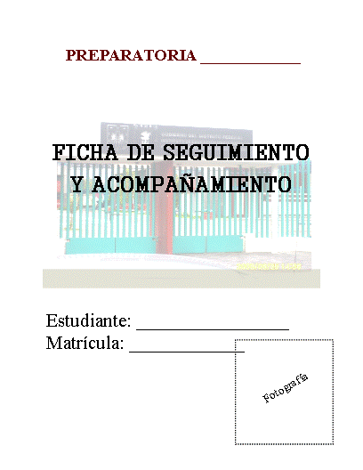

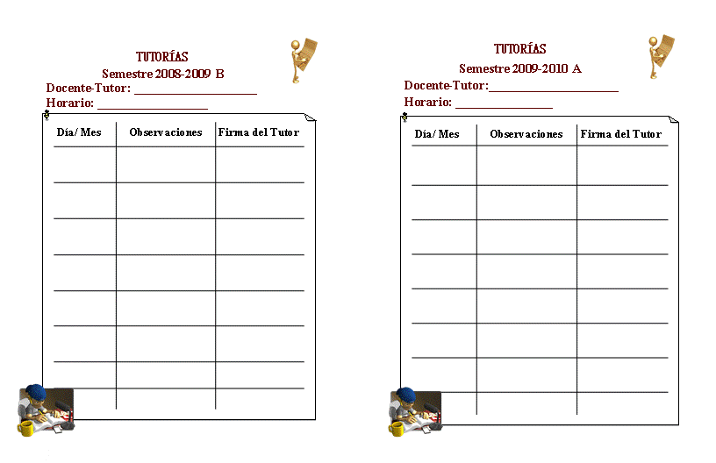

PREPARATORIA________________________________

EXPEDIENTE DE TUTORADO
SEMESTRE 2012-2013 A

Fecha: ______________
Matrícula: ______________
Grupo: _____________
Datos Generales:

Nombre: _____________________________________ Edad: ___años. Turno: M V
Terminé la secundaria a los _______ años Promedio general obtenido: _________
Estado civil: Soltero Casado Unión Libre Hijos: S N No. De hijos: ______
Actualmente vivo con: ________________________ Dependo económicamente de: __________________
Actualmente trabajo: S N Lugar y horario de trabajo: __________________________________________

Lo que más me gusta hacer en mi tiempo libre es (puedes anotar más de una actividad):
- Práctico algún deporte (señala cuál): ___________________________________
- Práctico actividad artística (señala cuál): ___________________________________
- Veo televisión
- Leer
- Estoy con amigos
- Con mi novio (a)
- Ayudo con los quehaceres de casa
- En la computadora (facebook, chatear, twiter)
Horario | Lunes | Martes | Miércoles | Jueves | Viernes
8:00-8:30
8:30-9:00
9:00-9:30
9:30-10:00
10:00-10:30
10:30-11:00
11:00-11:30
11:30-12:00
12:00-12:30
12:30-13:00
13:00-13:30
13:30-14:00
Observaciones:__________________________________________________________________________________
______________________________________________________________________________________________
______________________________________________________________________________________________

Tutor: __________________________________

PREPARATORIA “________________________________”

PROGRAMA DE ATENCIÓN TUTORAL
SEMESTRE 2012-2013 A

Nombre del estudiante: ____________________________________ Matrícula: _________________

Tutor Académico: _________________________________

Nota: Este formato se entregará con el Plan de Trabajo para la Reinscripción del próximo semestre.

SEGUIMIENTO Y ACOMPAÑAMIENTO
No. de sesión | Fecha | Actividad (es) realizadas | Firma del Tutor Académico
1
2
3
4
5
6
7
8
9
10
11
12
13
14
15

ASESORÍAS ACADÉMICAS
Fecha | Asignatura | Firma del docente | Fecha | Asignatura | Firma del docente

INSTITUTO DE EDUCACION MEDIA SUPERIOR DEL GDF
PREPARATORIA “___________________________________”
CUESTIONARIO A TUTORADOS

DATOS GENERALES DEL ESTUDIANTE

GRUPO ___________________TURNO_______________________FECHA_________________
NOMBRE ________________________________________________________EDAD__________________
FECHA DE NACIMIENTO_______________________SEXO: MASCULINO ( ) FEMENINO ( )
DIRECCIÓN_____________________________________________________________________
COLONIA___________________________________DELEGACIÓN_________________________
TELÉFONO_____________________________________E-MAIL________________________
ESTADO CIVIL SOLTERO ( ) CASADO ( )

ANTECEDENTES ESCOLARES

LA PRIMARIA LA CURSASTE EN ESCUELA PÚBLICA ( ) PRIVADA ( )
PROMEDIO ________
LA SECUNDARIA LA CURSASTE EN ESCUELA: PÚBLICA ( ) PRIVADA ( )
PROMEDIO________
SI REPROBASTE ALGUNOS GRADOS ESCRIBES CUÁLES____________________________
PARA INGRESAR AL NIVEL BACHILLERATO MI PRIMERA OPCION FUE:
COBACH ( ) PREPA UNAM ( ) CETYS ( ) PREPA GDF ( ) OTRA ( )________________
SI REALIZASTE EL EXAMEN DE COMIPEMS ESCRIBE CUÁNTOS PUNTOS OBTUVISTE_______
LA RAZON POR LA QUE TE INSCRIBISTE EN ESTA ESCUELA FUE
AMIGOS ( ) PADRES ( ) CERCANIA ( ) PREFERENCIA ( )

DATOS GENERALES DE LA FAMILIA

NOMBRE DE MI PADRE: _______________________________________ESTÁ VIVO_______
EDAD_______OCUPACIÓN______________________________ESCOLARIDAD___________
TELEFONO_______________________HORARIO LABORAL___________________________

NOMBRE DE MI MADRE__________________________________________ESTÁ VIVA_____
EDAD_______OCUPACIÓN_____________________________ESCOLARIDAD____________
TELEFONO________________________HORARIO LABORAL__________________________

¿VIVES CON TUS PADRES? SI ( ) NO ( )
¿CUANTOS HERMANOS TIENES_________¿QUE LUGAR OCUPAS EN TU FAMILIA?_____

DATOS SOCIOECONÓMICOS

¿CUÁNTAS PERSONAS VIVEN CONTIGO?_______
TU PRINCIPAL SOSTEN ECONÓMICO ES (PUEDES MARCAR MAS DE UNO)
PADRE ( ) MADRE ( ) HERMANOS ( ) OTROS ( ) YO ( )
EL INGRESO MENSUAL TOTAL DE TU FAMILIA ES DE _____________________________
TIPO DE VIVIENDA CASA ( ) DEPARTAMENTO ( ) VIVIENDA RURAL ( )
ANTECEDENTES MÉDICOS

¿PADECES ALGUNA ENFERMEDAD CRÓNICA?______ ¿CUÁL?________________________
¿HAS RECIBIDO TRATAMIENTO MÉDICO POR UN LARGO PERIODO?__________________
¿ACTUALMENTE TOMAS ALGÚN MEDICAMENTO?________ ¿CUÁL?__________________
¿CÓMO CONSIDERAS TU ESTADO DE SALUD? BUENO ( ) REGULAR ( ) MALO ( )
¿TUVISTE PROBLEMAS AL NACER? SI ( ) NO ( )

ASPECTO EMOCIONAL

CONSIDERAS QUE TU TEMPERAMENTO ES: INTROVERTIDO ( ) EXTROVERTIDO ( )
¿HAS RECIBIDO TRATAMIENTO PSICOLÓGICO O PSIQUIÁTRICO?___________________
¿TIENES PROBLEMAS PARA CONCENTRARTE? SI ( ) NO ( )
¿HAS TENIDO PROBLEMAS CON ALGUNA ADICCIÓN? SI ( ) NO ( )
¿CUÁNTAS HORAS DUERMES POR DÍA?________

ASPECTO ALIMENTICIO

CUANDO LLEGAS A LA ESCUELA ¿YA CONSUMISTE ALIMENTO?
SIEMPRE ( ) CASI SIEMPRE ( ) NUNCA ( )
CUÁNTAS VECES A LA SEMANA CONSUMES LOS SIGUIENTES ALIMENTOS:
CARNE_____ POLLO______ LECHE ________ FRUTAS_______ PAN_________

RELACIONES HUMANAS

EN QUÉ MOMENTOS CONVIVES CON TU FAMILIA
EN LA COMIDA ( ) EN LA CENA ( ) VIENDO TV ( ) NINGUNO ( )
EN QUE LUGARES ACUDES PARA TU ESPARCIMENTO
CINE ( ) PARQUE ( ) FAMILIARES ( ) AMIGOS ( ) ANTROS ( )
LA COMUNICACION EN TU FAMILIA ES:
BUENA ( ) REGULAR ( ) MALA ( )
CON QUÉ PERSONA TIENES MÁS CONFIANZA:____________________________________

¿DESEAS AGREGAR ALGUNA INFORMACIÓN QUE CONSIDERES IMPORTANTE SOBRE TI?_____________________________________________________________________________________________________________________________________________________________________________________________________________________________________________________________________________________________________________________________________________________________________________________________________________________________________________________________________________________________________________________________________________________________________________________________________________________________________________________________

GRACIAS POR TUS RESPUESTAS

PREPARATORIA “__________________________________________”
INFORME SOBRE EL SEGUIMIENTO A TUTORADOS CON CARTA COMPROMISO
SEMESTRE 2012-2013 A

FECHA: ______________

________________________________________________________________________________
Apellido paterno Apellido materno Nombre (s)

Edad: ___________ Fecha de nacimiento: ____________ Estado civil: ___________
Actualmente trabaja: SÍ NO
Semestre que cursa__________ No. De materias Cubiertas: ________

Problemática (s) detectada (s): _______________________________________________________
________________________________________________________________________________
________________________________________________________________________________
________________________________________________________________________________

SITUACIÓN ACTUAL
Desempeño y aprovechamiento académico durante este semestre:
Mencione las actividades elaboradas para el Seguimiento y Acompañamiento del tutorado:
Opinión del tutor sobre la perspectiva de permanencia del estudiante:

TUTOR: _____________________________
Nombre y firma

INSTITUTO DE EDUCACIÓN MEDIA SUPERIOR DEL DF
PLANTEL “__________________________________”
MINUTA COMITÉ TUTORAL

REUNIÓN DE TRABAJO No.__________
GRUPO (S)__________
FECHA:__________
PROXIMA REUNIÓN__________

INTEGRANTES | ASIGNATURA | FIRMA
 | COMPUTACIÓN I
 | FILOSOFÍA I
 | FÍSICA I
 | LENGUA Y LITERATURA I
 | MATEMÁTICAS I
 | POE I

ASUNTOS TRATADOS:

1.-
2.-
3.-
4.-

ACUERDOS:
1.-
2.-
3.-
4.-
NOTA: Este formato fue elaborado por los DTI: Carla Constantino, Julieta Vargas, Melisa Cedillo, Oscar García, Manuel Quintero, Verónica González y Alejandro Sánchez; del Plantel “Salvador Allende”, Turno Vespertino.
Recomendaciones a padres de familia para lograr un mejor desempeño escolar en sus hijos  - Revisar el horario de clases, tomando en cuenta las asesorías y la tutoría.  - Revisar los cuadernos, para saber si asistieron o no a clase.  - Asegurarse de que realicen sus tareas.  - Asistir a las reuniones de padres de familia.  - Pasar con los tutores de sus hijos, para preguntar por su desempeño escolar.  - No espere a que se le mande llamar, asista regularmente al plantel para saber como va su hijo (a)  Nombre del Tutor:_______________________  ____________________________________  Número de Cubículo:________________  Horario en que se puede asistir para pedir informes del estudiante:  _______________________________________________________________________  En los meses de septiembre y noviembre se realizan cortes de evaluación, así que ustedes pueden asistir al plantel a platicar con el tutor de su hijo(a), para estar al tanto de su avance escolar. | Recomendaciones a padres de familia para lograr un mejor desempeño escolar en sus hijos  - Revisar el horario de clases, tomando en cuenta las asesorías y la tutoría.  - Revisar los cuadernos, para saber si asistieron o no a clase.  - Asegurarse de que realicen sus tareas.  - Asistir a las reuniones de padres de familia.  - Pasar con los tutores de sus hijos, para preguntar por su desempeño escolar.  - No espere a que se le mande llamar, asista regularmente al plantel para saber como va su hijo (a)  Nombre del Tutor:_______________________  ___________________________________  Número de Cubículo:__________________  Horario en que se puede asistir para pedir informes del estudiante:  ________________________________________________________________________  En los meses de septiembre y noviembre se realizan cortes de evaluación, así que ustedes pueden asistir al plantel a platicar con el tutor de su hijo(a), para estar al tanto de su avance escolar. | Recomendaciones a padres de familia para lograr un mejor desempeño escolar en sus hijos  - Revisar el horario de clases, tomando en cuenta las asesorías y la tutoría.  - Revisar los cuadernos, para saber si asistieron o no a clase.  - Asegurarse de que realicen sus tareas.  - Asistir a las reuniones de padres de familia.  - Pasar con los tutores de sus hijos, para preguntar por su desempeño escolar.  - No espere a que se le mande llamar, asista regularmente al plantel para saber como va su hijo (a)  Nombre del Tutor:_______________________  ___________________________________  Número de Cubículo:__________________  Horario en que se puede asistir para pedir informes del estudiante:  ________________________________________________________________________  En los meses de septiembre y noviembre se realizan cortes de evaluación, así que ustedes pueden asistir al plantel a platicar con el tutor de su hijo(a), para estar al tanto de su avance escolar.

Formato elaborado por DTI Luz Linda García Peinado. Plantel Tláhuac “José Ma. Morelos y Pavón”; academia de POE
Formato elaborado por DTI Luz Linda García Peinado. Plantel Tláhuac “José Ma. Morelos y Pavón”; academia de POE
Formato elaborado en el Plantel “José Ma. Morelos y Pavón” Tláhuac
Formato elaborado por el DTI Rodolfo Quiroz; Plantel Tlahuác “José Ma. Morelos y Pavón”. Academia de POE T.V.
Formato elaborado en el Plantel “José Ma. Morelos y Pavón” Tláhuac
Formato elaborado en el Plantel “José Ma. Morelos y Pavón” Tláhuac

